称
重
云
管
家
【使用说明书】

2020年09月

目录
一、 用户登陆 4
1） 登陆地址 4
二、产品介绍 5
1）诞生的背景 5
2）产品的概述 5
3）产品的优势 6
三、系统设计 7
1） 系统构成 7
（1）地磅数据采集系统 7
（2）车牌识别技术 7
（3）视频监控系统 7
（4）车辆控制系统 7
（5）自动打印系统 7
（6）中心系统 8
2）系统特点 8
3）防作弊设计 8
四、功能介绍 9
1）采购管理 9
2）销售管理 11
3）过磅管理 13
4）化验管理 14
5）进销存管理 16
6）业务管理 18
7）系统管理 19
五、系统配件 21

用户登陆

登陆地址

地址：http://192.168.8.102

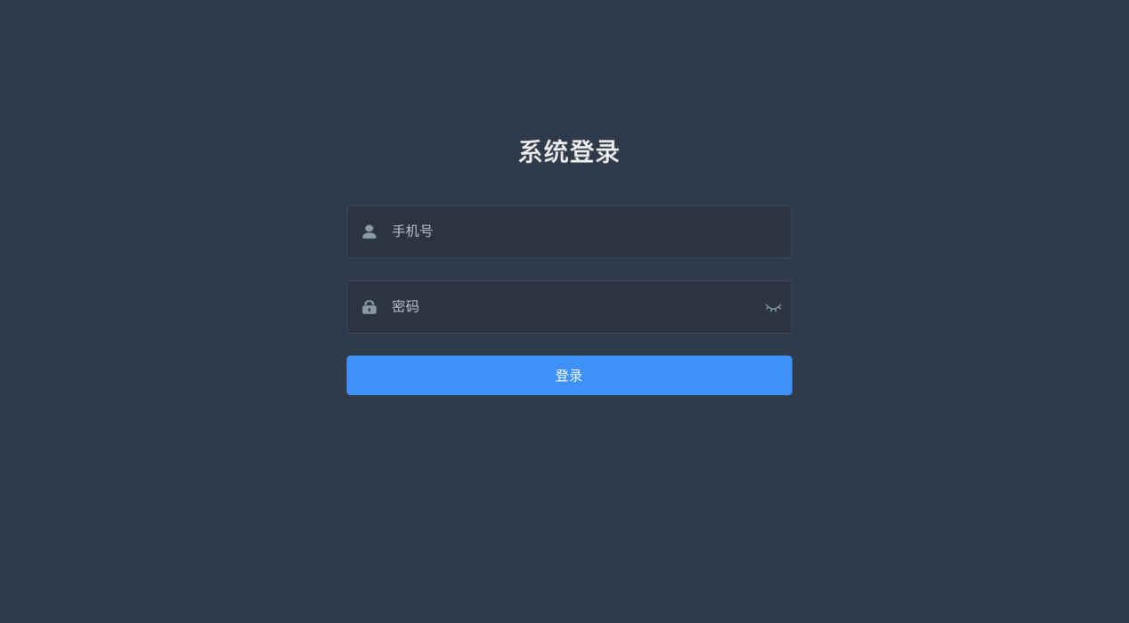2）登陆说明
用户可根据网址进行登陆系统，系统账户通过用户管理进行配置，超级管理员可根据人员需要增加新的账户，初次设置账户，账户名称建议使用手机号，初始密码为123456，登陆后可进行修改。有问题可随时联系我方售后人员：申玉婷 15120065314

二、产品介绍

1）诞生的背景
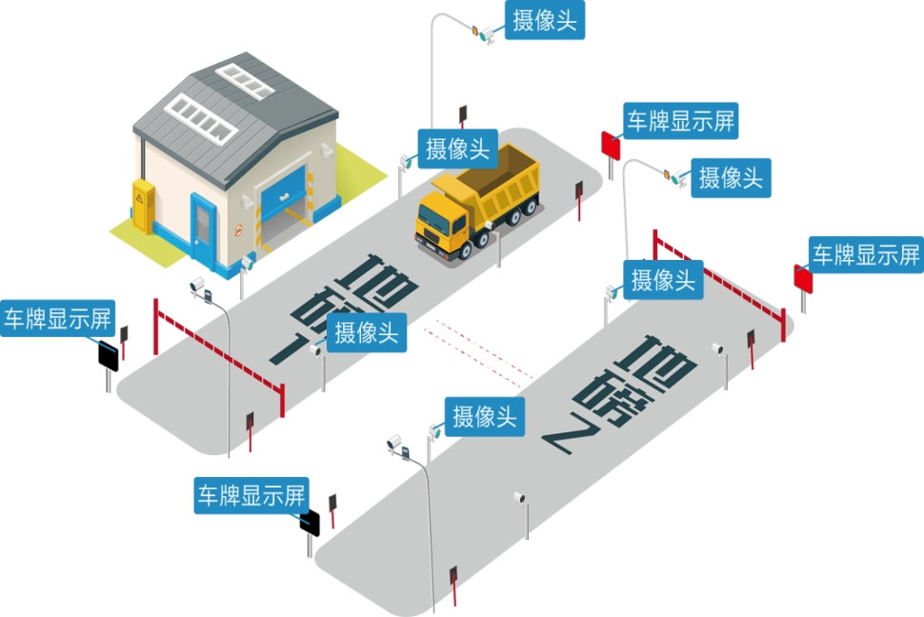
一直以来，传统的地磅称重都是企业称重计量工作中的难题。由于人为因素或者设备及流程本身问题的存在，导致作弊现象层出不穷，大小差错也是接连不断，称重效率也得不到有效的提升，日积月累下来都会对企业带来巨大的经济损失。另外，地磅称重现场环境恶劣， 严重影响工作人员身心健康。
为有效解决企业现存的这些问题，给客户提供一个舒适、安全、高效的工作环境，并考虑到以后保养、维护的便利性，借助于监控、检测、控制多种物联网技术，我公司自主研发无人值守智能称重系统。

2）产品的概述
称重云管家系统秉承自动化、一体化应用原则，实现合同 - 发货 - 计量 - 结算-报表一站式管理，减少人工成本、防止称重作弊、堵塞管理漏洞，提高办公质量和效率。系统包含订单管理、结算管理、业务管理、系统管理、报表管理。实现创建订单、订单审批、通过订单实现派车功能；实现车号识别进出厂及上下磅管理；实现智能磅房、数据通过硬件自动回传的功能；自动结算管理、统计报表的功能。本系统对提高管理水平，降低人力、有效控制成本、规范生产秩序、提高工作效率起到了非常积极的作用。助力中小型企业信息化、智能化建设，促进企业经济发展。为促进企业信息及智能化的建设，称重云管家系统提供手机版、PC版，加快信息流转，方便用户使用。

3）产品的优势
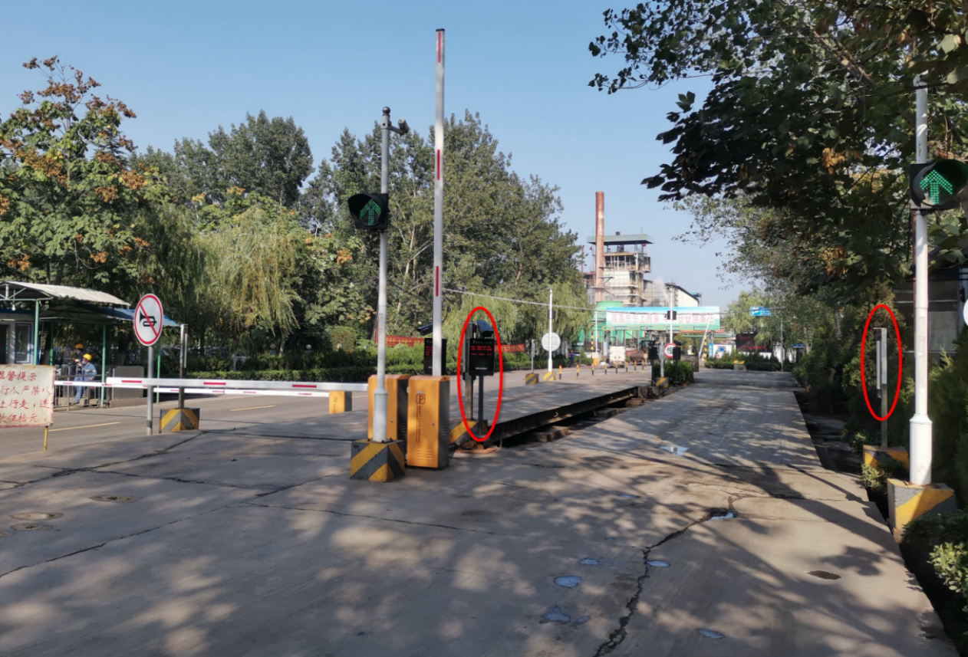
数据上云，终端数据实时同步，从根本上打破信息流通速度慢的问题；
节约人工数据汇总的时间和人力成本，提升工作效率；
智能磅房的业务数据采集来源于设备终端，避免人为修改、体现真实数据；
规范并优化企业的业务流程，帮助企业提高信息化管理水平；
手机一键审批，轻松办公。

三、系统设计

系统构成
全自动称重系统按功能性划分：
（1）地磅数据采集系统
在车辆行进过程中，地磅数据采集系统用于实时采集电子地磅采集到的重量信息，并传输给中心系统。
（2）车牌识别技术
通过视频学习技术，可以识别出图片中的车号信息，直接读取出车号，针对行业黄牌车号识别正确率能达到 95%，蓝牌识别率达到 99%
（3）视频监控系统
用监控摄像机 24 小时不间断监控车辆过磅情况，并录像，截图存档，以备事后查询
（4）车辆控制系统
使用雷达检测车辆位置，进而控制电子档杆自动抬杆、落杆。
（5）自动打印系统
在地磅房窗口或安装云打印机，用于自动打印过磅小票，显示称重信息。
（6）中心系统
集中处理前端设备采集到信息，完成订单业务、派车、过磅业务、质检化验管理及统计报表、结算业务。另外，还可根据企业需求定制额外的功能。例如，第三方系统对接、出入库管理等。

2）系统特点
- 数据的采集尽可能地全部采用系统自动采集方式，减少人为干预，提高数据采集的准确性，实时性。
- 加快过磅速度，提高生产作业效率。

- 规范过磅流程，堵住漏洞，更有效的避免作弊情况的发生。
- 对地磅进行集中式的管理，一个人可以管理多台地磅，节省司磅人员，节约人工成本。
- 使用车号识别技术，减少发卡过程 。整个系统运行较为灵活。
- 可根据企业需求定制额外的功能，可实现与生产系统等的无缝对接。

3）防作弊设计
- 使用车辆控制系统检测车辆位置，防止车辆不完全上磅。
- 监控系统摄像机从不同角度对过磅车辆进行监控，并拍照留档，监控空车加载、多车同时上磅、人为撬磅等行为。
- 系统自动采集过磅数据，且对司磅员操作系统做实时记录，避免人为操作错误造成损失。
- 地磅数据采集系统实时监控磅值变化过程，防止人为干扰地磅传感器作弊。

四、功能介绍
- 整体功能
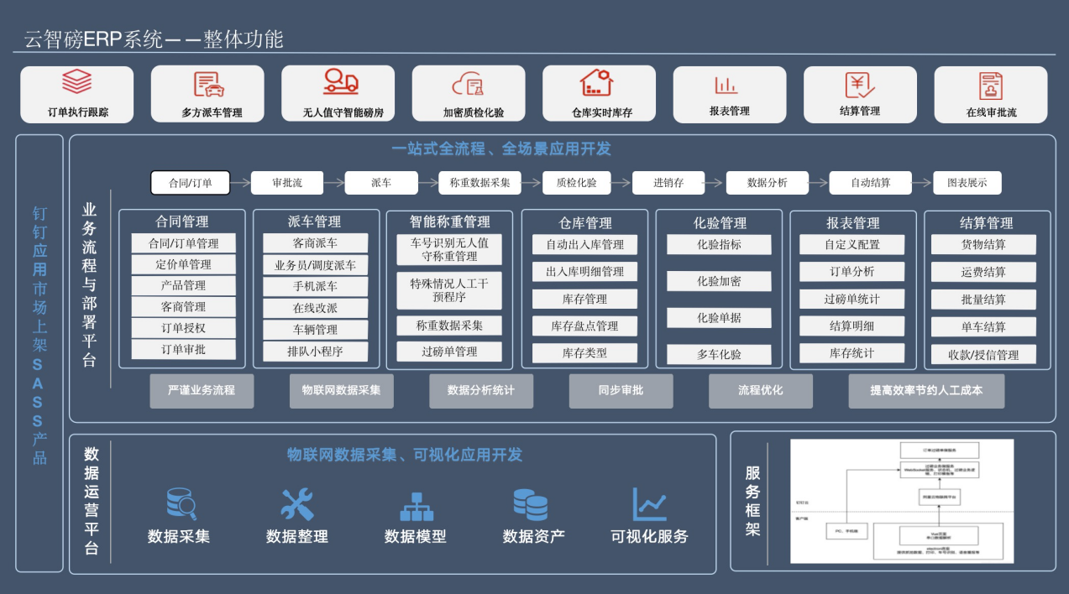

1）采购管理
- 采购订单
业务员根据业务需要做采购订单，并进行派车，同时支持关闭订单功能；满足常规的增删改查。
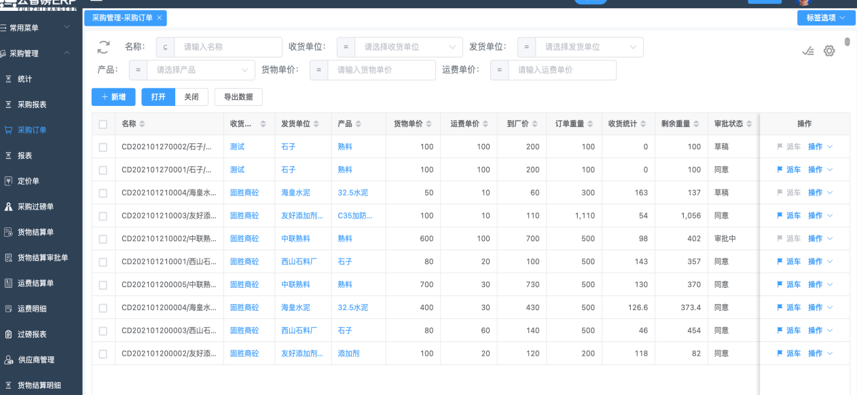
- 采购磅单
过磅单查看统计，出厂前允许车辆改派，无效磅单支持作废，同时支持磅单补录功能
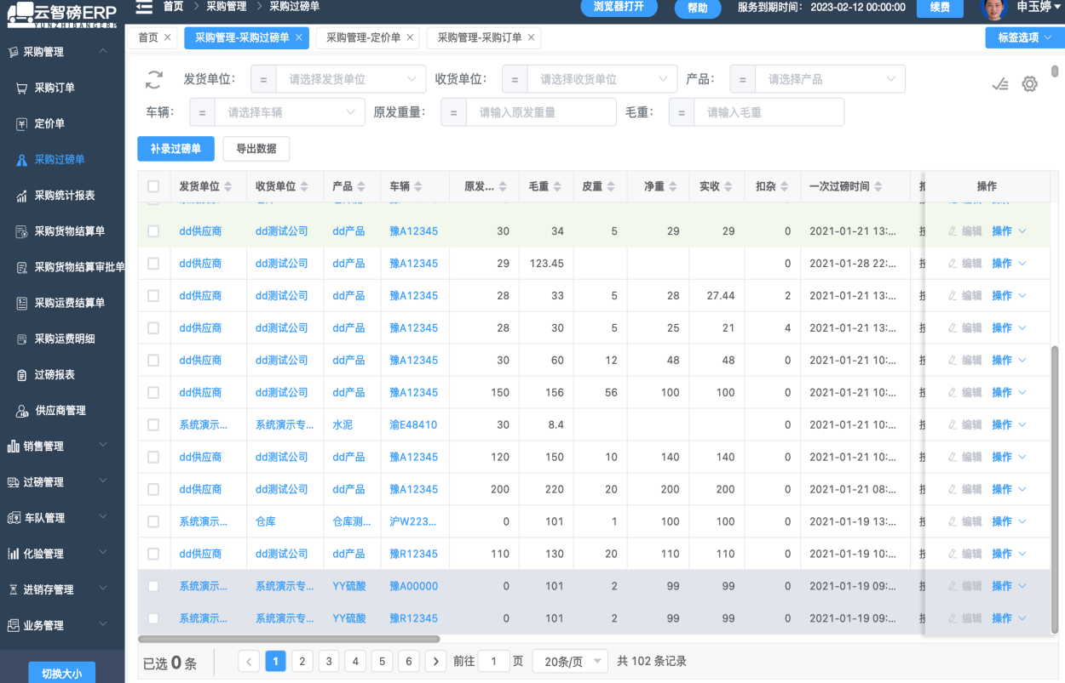
- 采购过磅报表
过磅数据自动生成报表支持任意查询
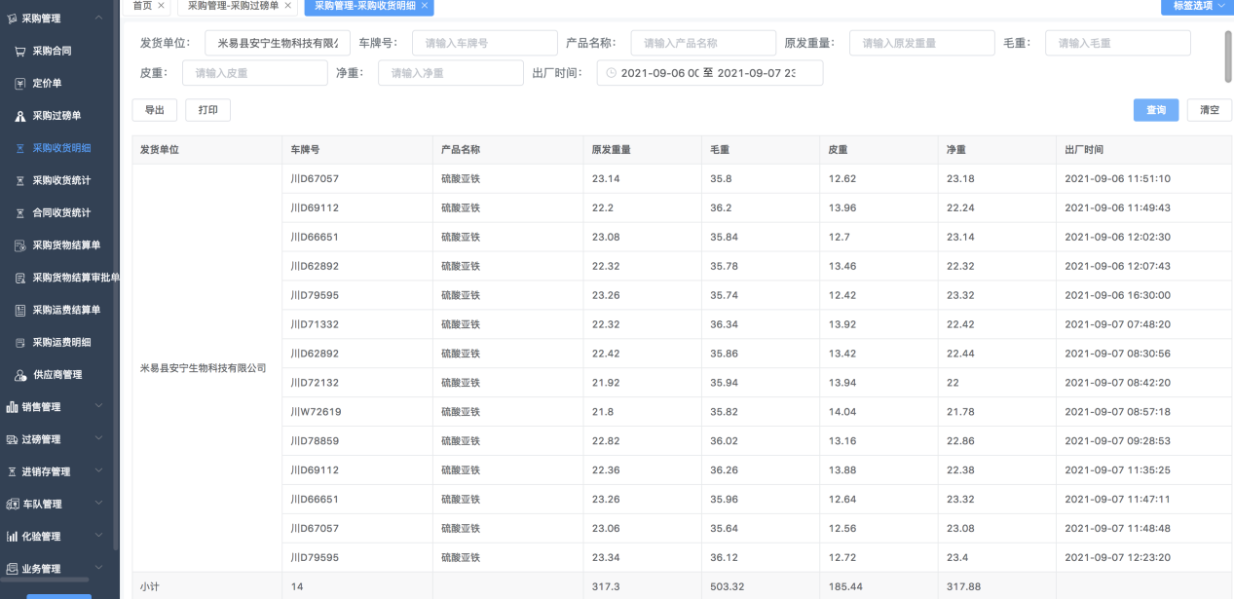
- 供应商管理
维护供应商信息，供做订单使用
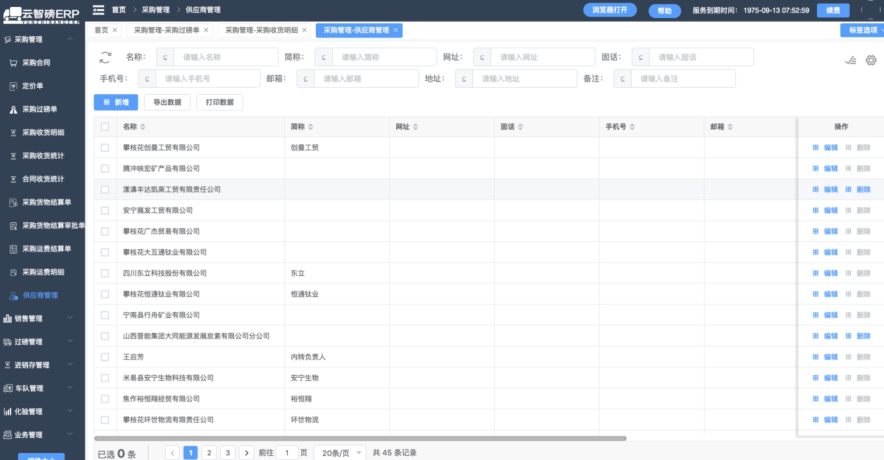

2）销售管理
- 销售订单
业务员根据业务需要做销售订单，并进行派车，同时支持关闭订单功能；
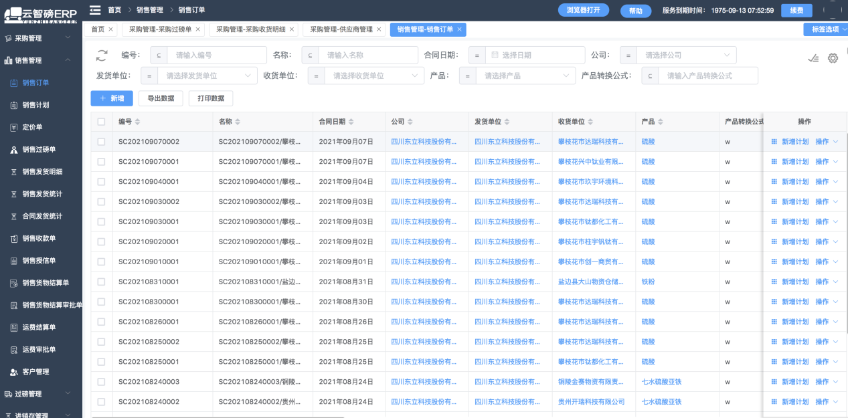
- 销售磅单
过磅单查看统计，出厂前允许车辆改派，无效磅单支持作废，同时支持磅单补录功能
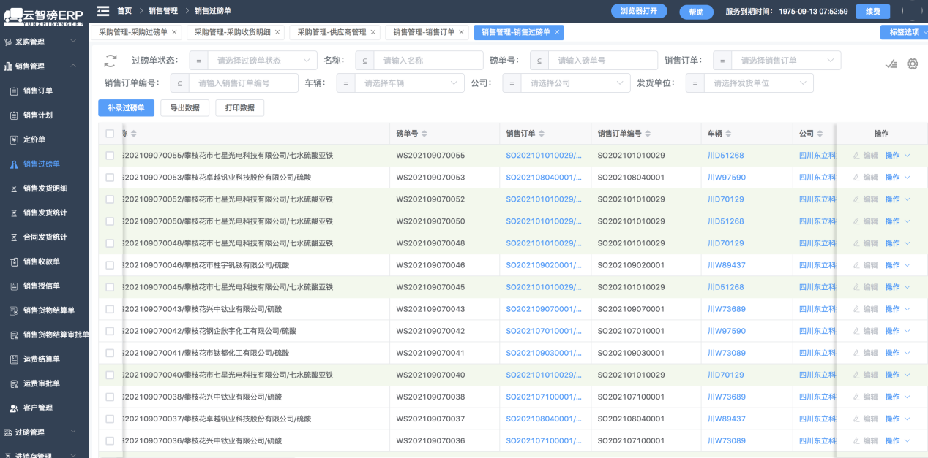
- 销售过磅报表
过磅数据自动生成报表支持任意查询
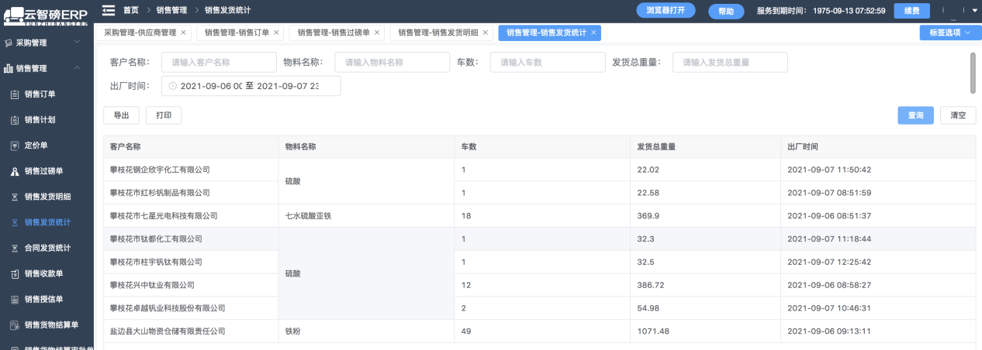

3）过磅管理
- 采购销售过磅单
车辆进厂，一次过磅，确认装卸货、二次过磅，出厂，改派管理、过磅单补录、作废
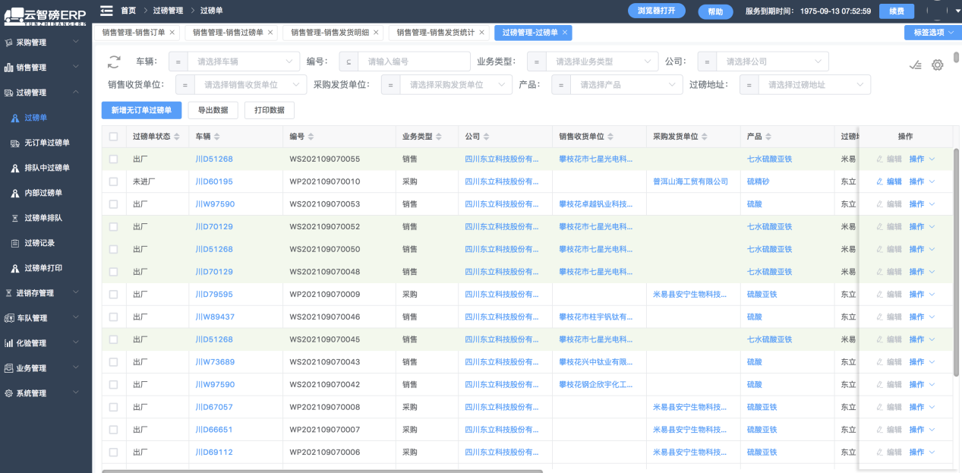
- 桌面端过磅视图
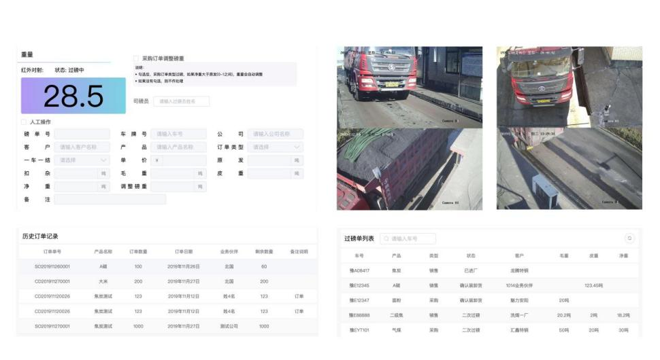

4）化验管理
- 化验指标
产品化验指标的管理（基础信息管理）
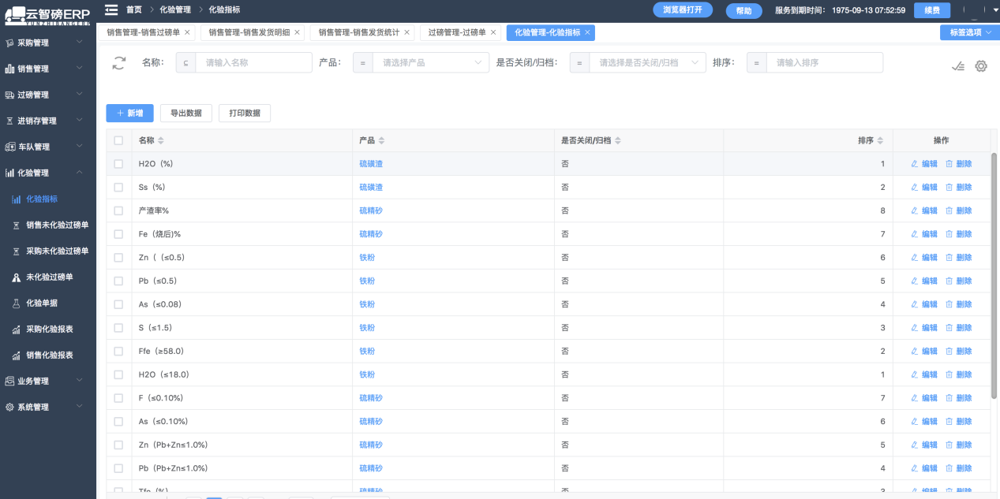
- 未化验过磅单
对未化验的过磅单进行勾选，生成换化验码送检
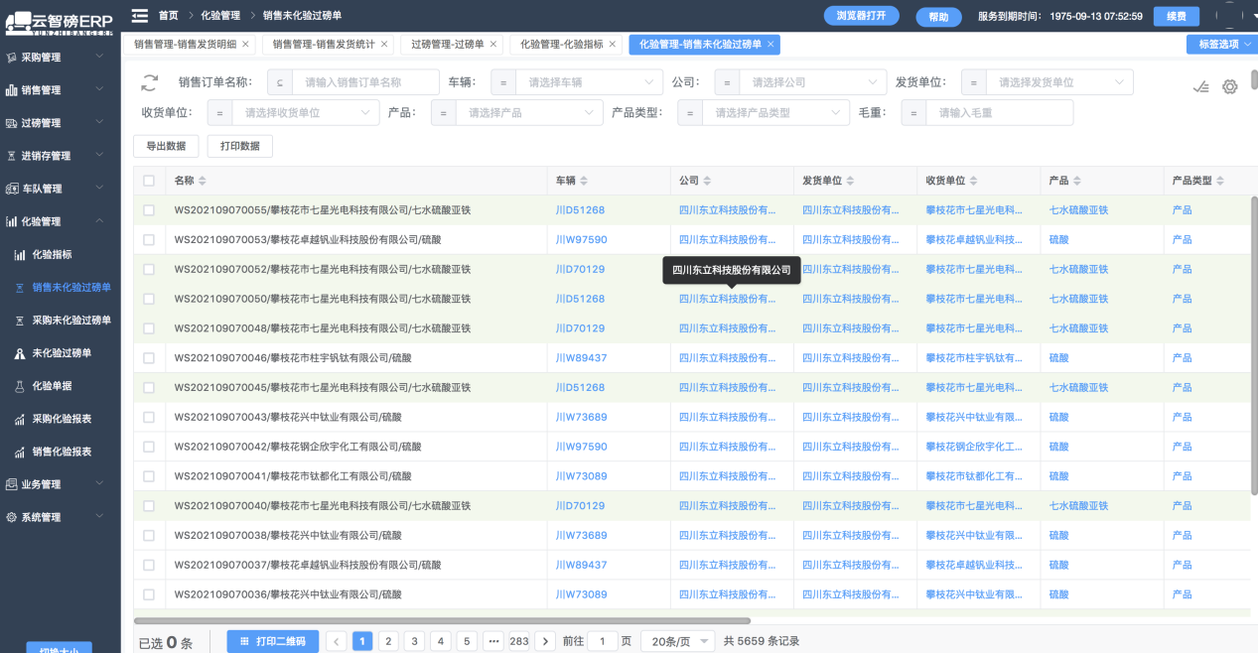
- 化验单据
根据化验码进行化验结果录入，实现查询、权限内可再次进行修改。进销存管理
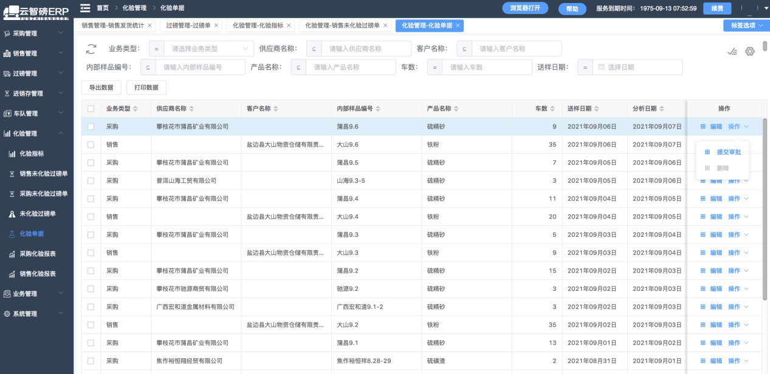
- 化验报表
统计化验结果，以报表格式呈现
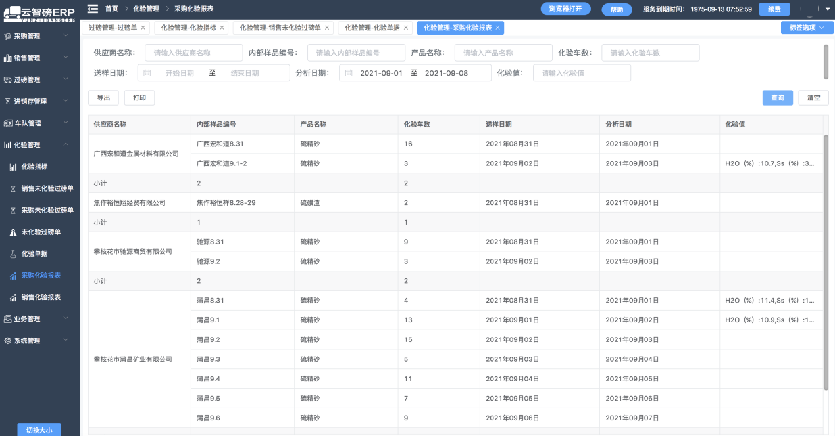

5）进销存管理
- 仓库管理
维护仓库信息
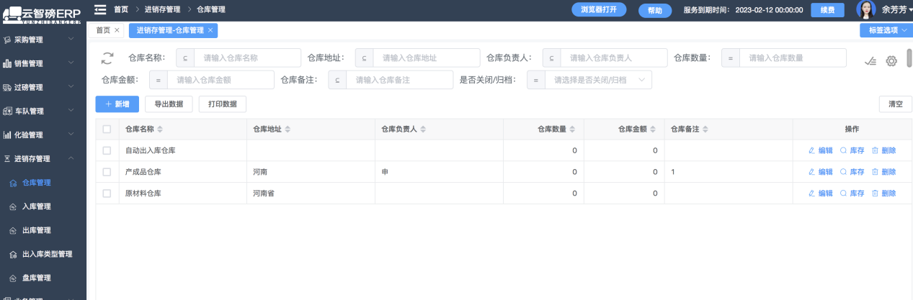
- 入库管理
采购过磅自动入库，同时支持手动入库
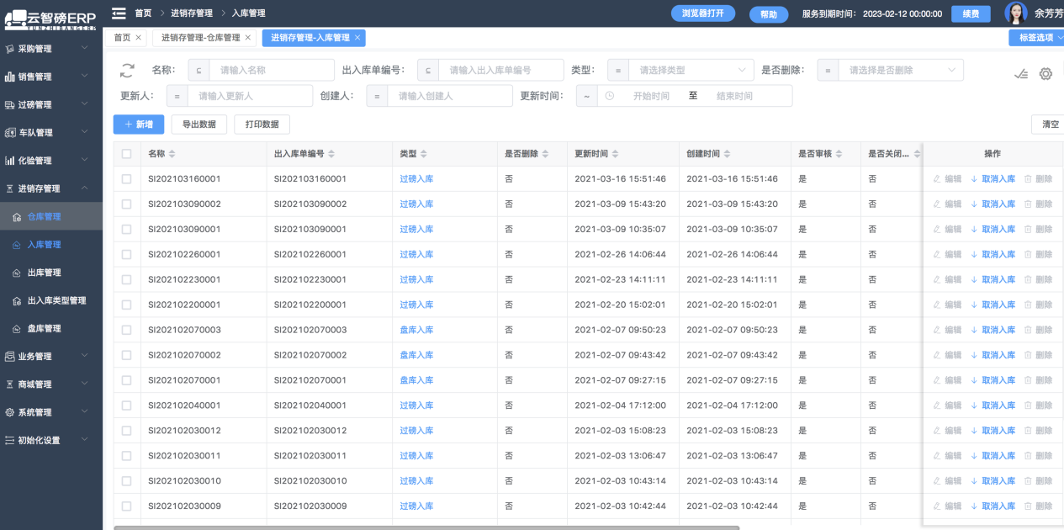
- 出库管理
销售过磅自动出库，同时支持手动出库
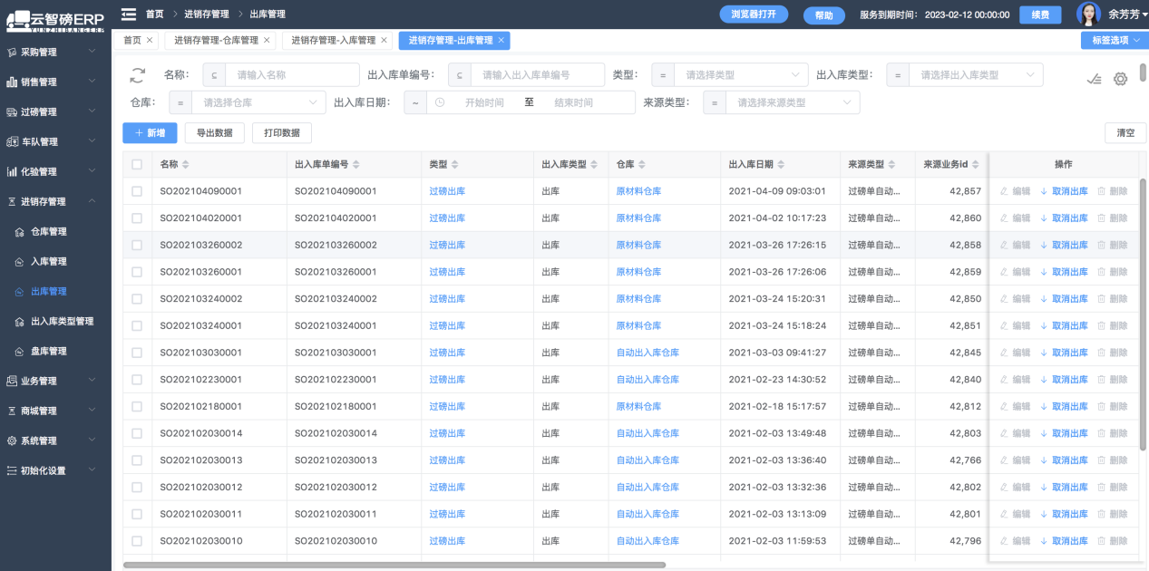
- 盘库管理
根据实际盘库情况录入盘库单更新实际库存
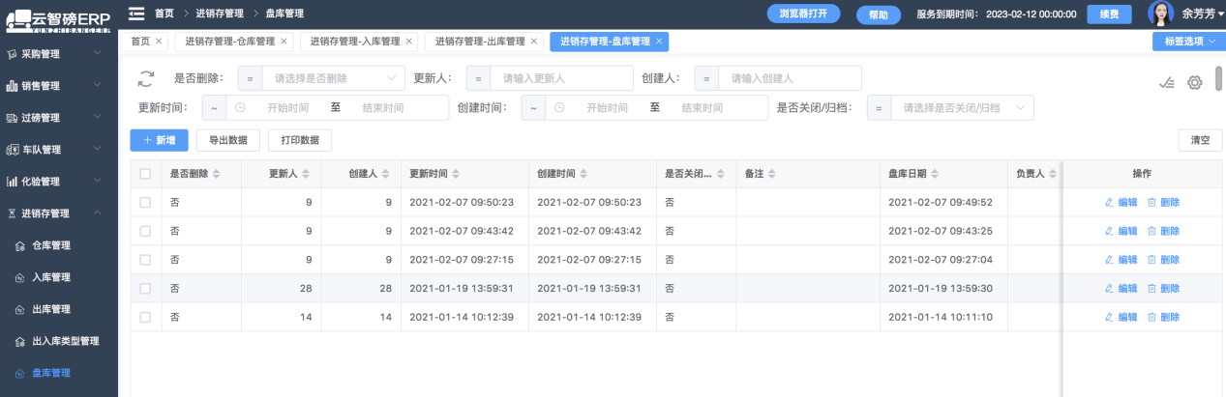
- 出入库类型管理
自定义维护出入库类型
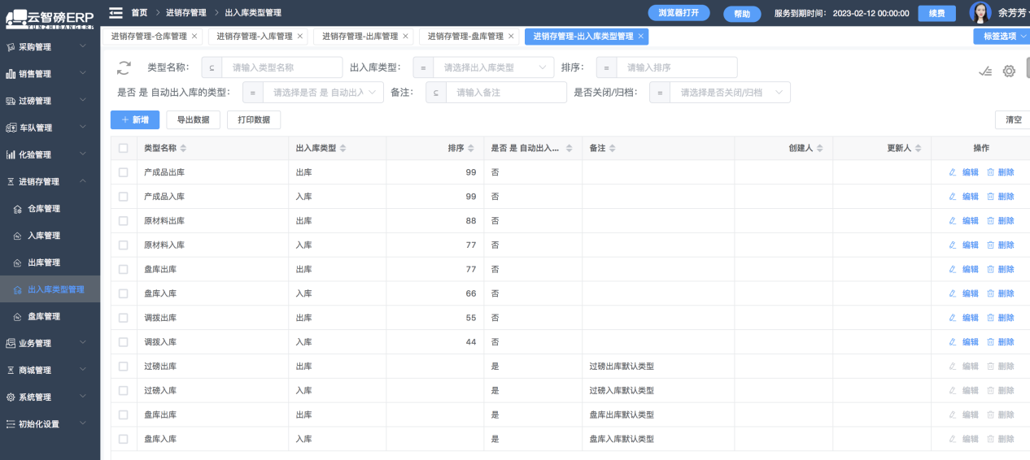

6）业务管理
- 公司信息管理
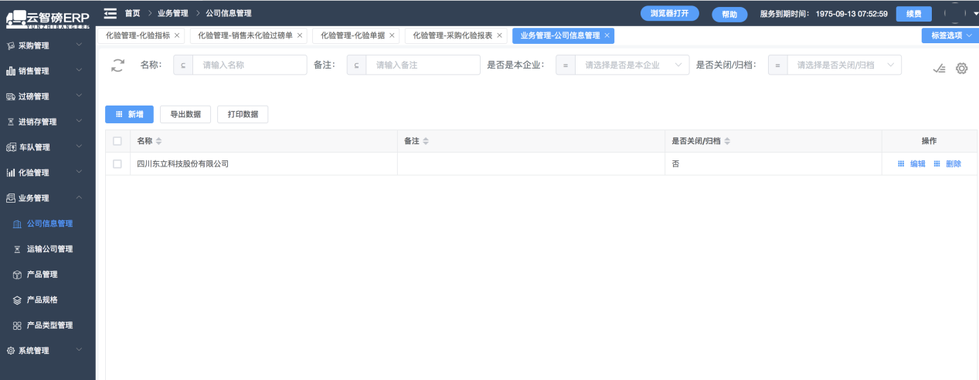
- 产品管理
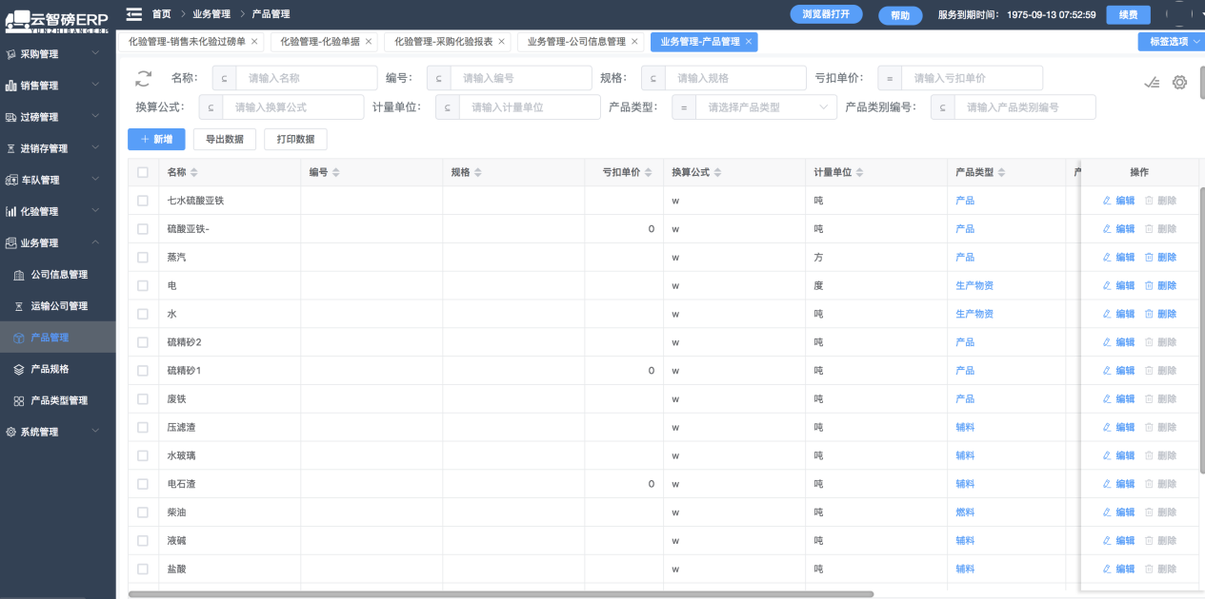
- 产品规格

- 产品类型管理
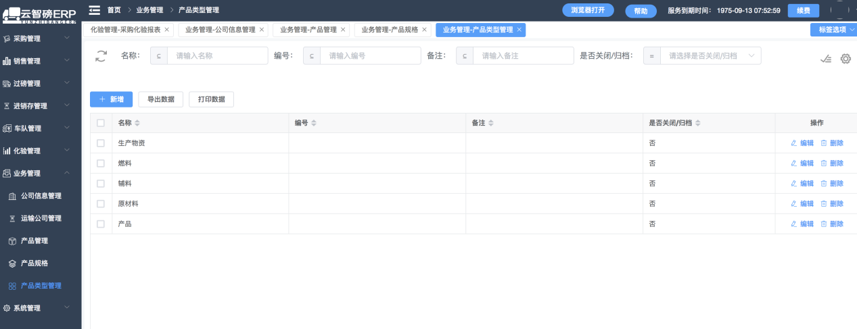

7）系统管理
- 用户管理
同步组织人员，为用户分配角色
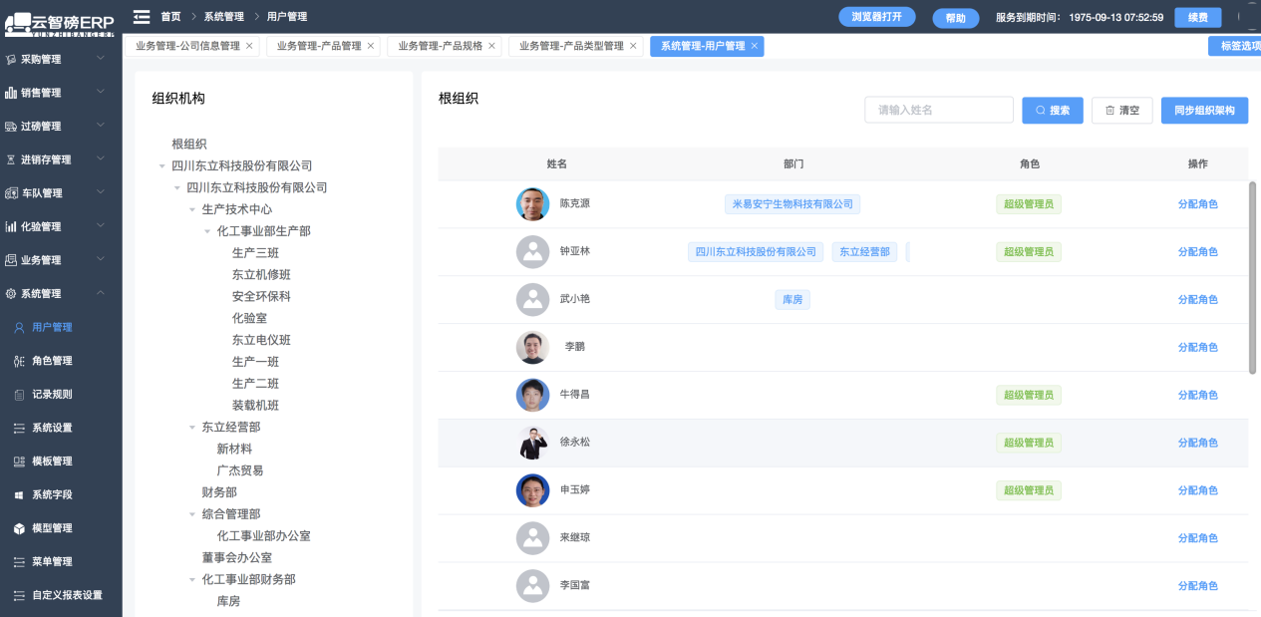
- 角色管理
自定义角色权限、赋予角色菜单权限
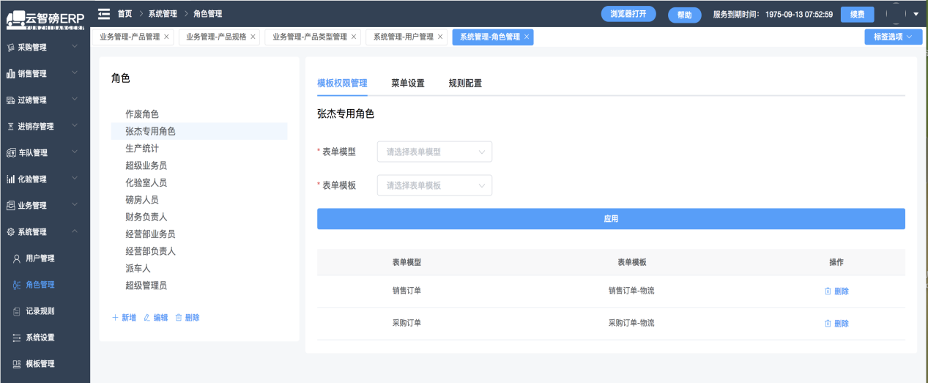
- 系统设置
自定义业务是否需要审批、是否进行进出厂管理、是否装卸货管理等
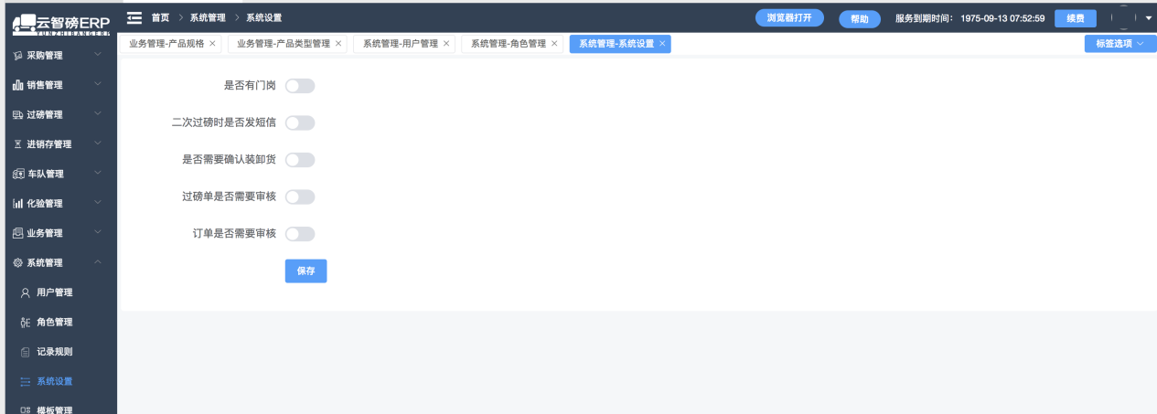
- 菜单管理
自定义菜单名称和菜单顺序，新增自定义的菜单
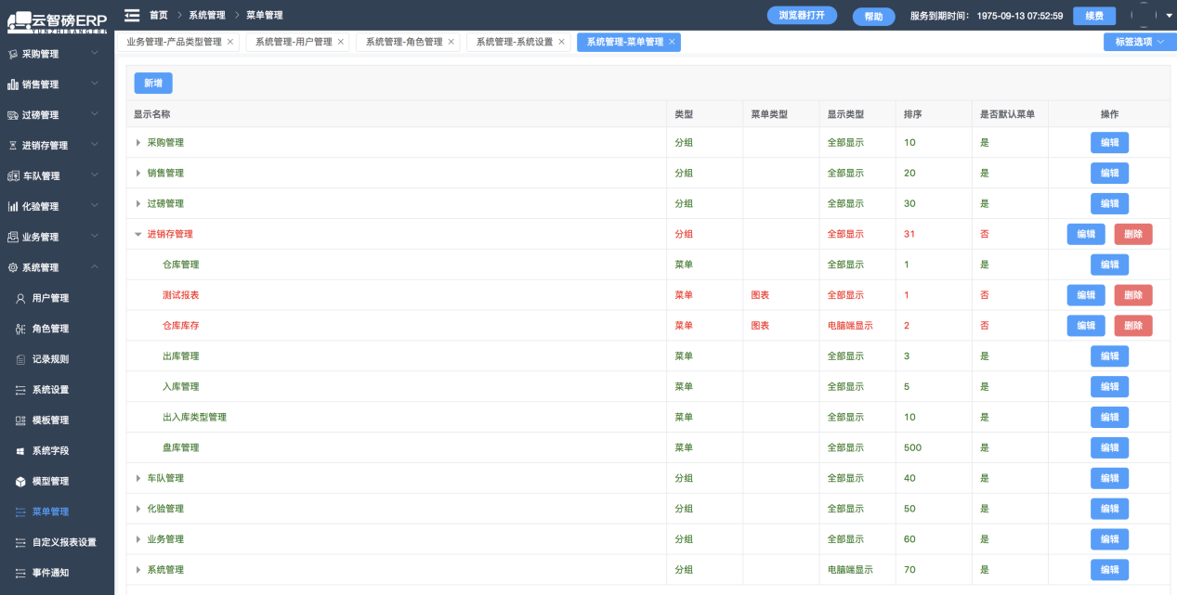
- 自定义报表
自定义报表展示内容及统计信息
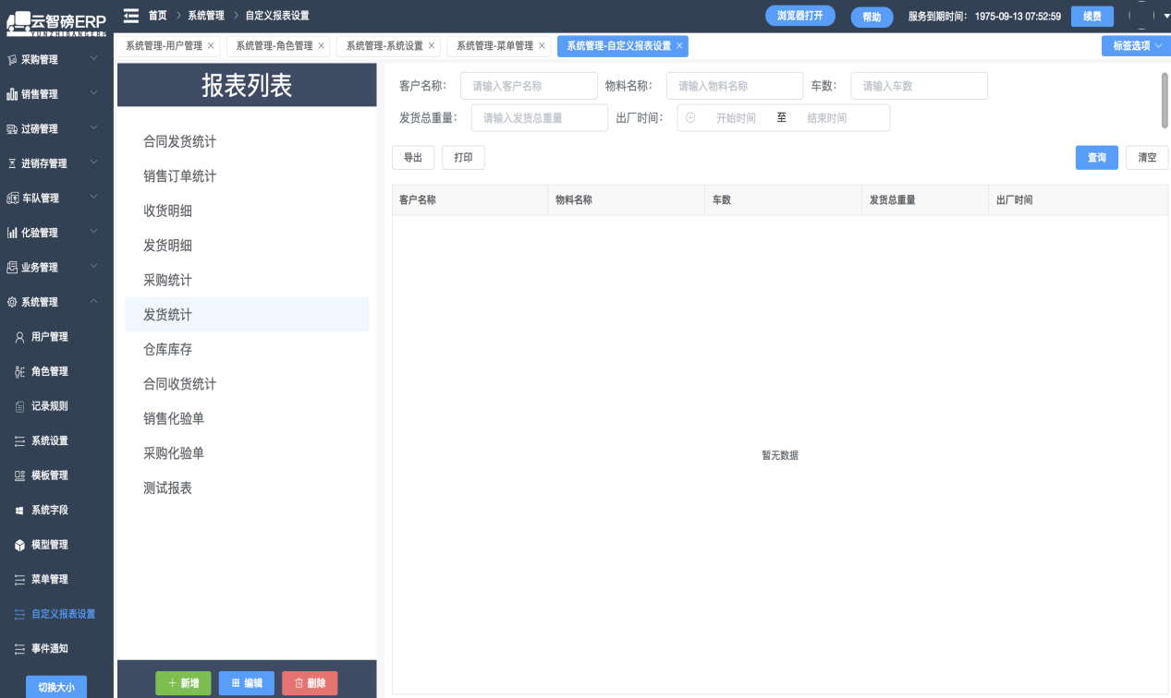

五、系统配件
设备 | 说明 |  | 红外光栅
 | 道闸，控制车辆上磅下磅 |  | 指示灯
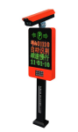 | 车号识别一体机 |  | 语音播报音柱
 | 摄像/抓拍 | 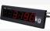 | 数显屏

